一年级数学科第三单元综合题
供稿：平山小学
教师名称：梁连笑、李健全、苏秀丽、黎彩檀、冯群英、戴秀娟

一、数一数，连一连。（8分）




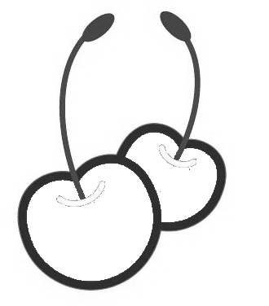
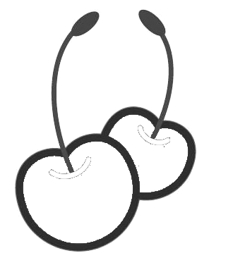

5 2 3 4

二、数一数，填一填，比一比。（16分）

（1）
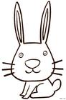

比 （ ）， <
比 （ ）， >
（2）
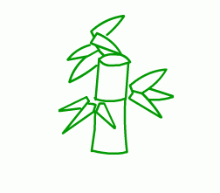



比 （ ）， <
比 （ ），

（3）
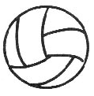

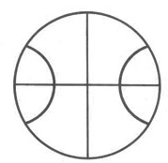

和 （ ）， ○

三、圈一圈。（6分）

①从左数，圈出第三个

②把从右边数起第四个圈起来

③把从左边数起前三个圈起来
四、连一连。（16分）

（1）3-3 4-3 （2）3+1 4-2

1+0 4-1 5-2 2+3

2+1 5-5 4+1 0+3

3-1 0+2 1+1 5-1

五、在○里填上“+”或“-”。（16分）

4 ○ 1 = 5 1 ○ 3 = 4 5 ○ 2 = 3 0 ○ 1 = 1

2 ○ 2 = 4 3 ○ 2 = 1 3 ○ 3 = 0 4 ○ 1 = 3

六、比一比，填一填。（10分）

比 多 个 比 多 个 和 （ ）

比 少 个 比 少 个

七、看图写算术。（20分）

1、
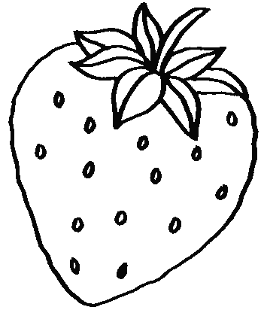

=

2、


=
=

3、

=
=

4、
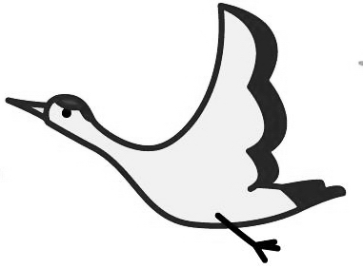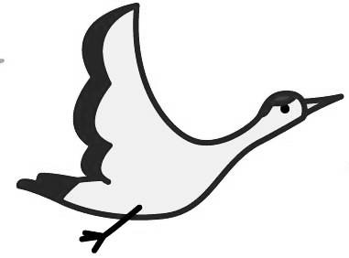

=

八、智力冲浪。（8分）

5
1
1
1

答案
一、略

二、（1）4，5 少 4＜5 ；多 5＞4
（2）3，5 少 3＜5 ；多 5＞3
（3）3，3 同样多 ；3=3

三、略

四、略

五、+，+，-，+
+，-, -, -

六、2,2； 1,1； 同样多

七、1、5+0=5； 2、1+3=4或3+1=4
3、4-1=3； 4、4-1=3或4-3=1

八、略（答案不唯一）

